UCHWAŁA NR 311/20
ZARZĄDU POWIATU JAROCIŃSKIEGO
z dnia 27 maja 2020 r.

w sprawie podania do publicznej wiadomości informacji, o których mowa
w art. 37 ust. 1 pkt 2 ustawy z dnia 27 sierpnia 2009 r. o finansach publicznych

Na podstawie art. 37 ust. 1 pkt 2 ustawy z dnia 27 sierpnia 2009 r. o finansach publicznych (Dz. U. z 2019 r. poz. 869 ze zm.) uchwala się, co następuje:
§1. Podaje się do publicznej wiadomości informację obejmującą:
- Dane dotyczące wykonania budżetu Powiatu Jarocińskiego w roku budżetowym 2019, w tym kwotę nadwyżki;
- Kwotę wykorzystanych środków, o których mowa w art. 5 ust. 1 pkt 2 ustawy z dnia 27 sierpnia 2009 r. o finansach publicznych;
- Kwotę zobowiązań, o których mowa w art. 72 ust. 1 pkt 4 ustawy z dnia
27 sierpnia 2009 r. o finansach publicznych;
- Kwotę dotacji otrzymanych z budżetów jednostek samorządu terytorialnego oraz kwoty dotacji udzielonych innym jednostkom samorządu terytorialnego;
- Wykaz udzielonych poręczeń i gwarancji, z wymienieniem podmiotów, których gwarancje i poręczenia dotyczą;
- Wykaz osób prawnych i fizycznych oraz jednostek organizacyjnych nieposiadających osobowości prawnej, którym w zakresie podatków lub opłat udzielono ulg, umorzeń lub rozłożono na spłatę na raty w kwocie przewyższającej łącznie 500 zł, wraz ze wskazaniem wysokości umorzonych kwot i przyczyn umorzenia;
- Wykaz osób prawnych i fizycznych oraz jednostek organizacyjnych nieposiadających osobowości prawnej, którym udzielono pomocy publicznej
zgodnie z załącznikiem do niniejszej uchwały.
§2. Uchwała podlega ogłoszeniu na tablicy ogłoszeń w Starostwie Powiatowym w
Jarocinie oraz na stronie internetowej tutejszego urzędu tj. http://www.bip.powiat-
jarocinski.pl
§3. Wykonanie uchwały powierza się Skarbnikowi Powiatu.
§4. Uchwała wchodzi w życie z dniem podjęcia.
Przewodniczący Zarządu
Lidia Czechak

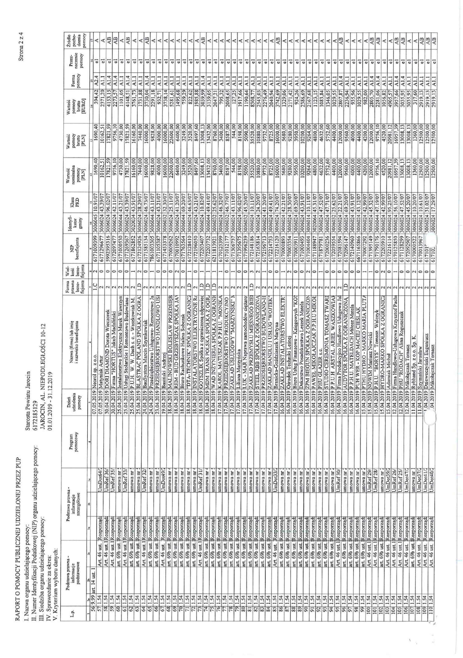
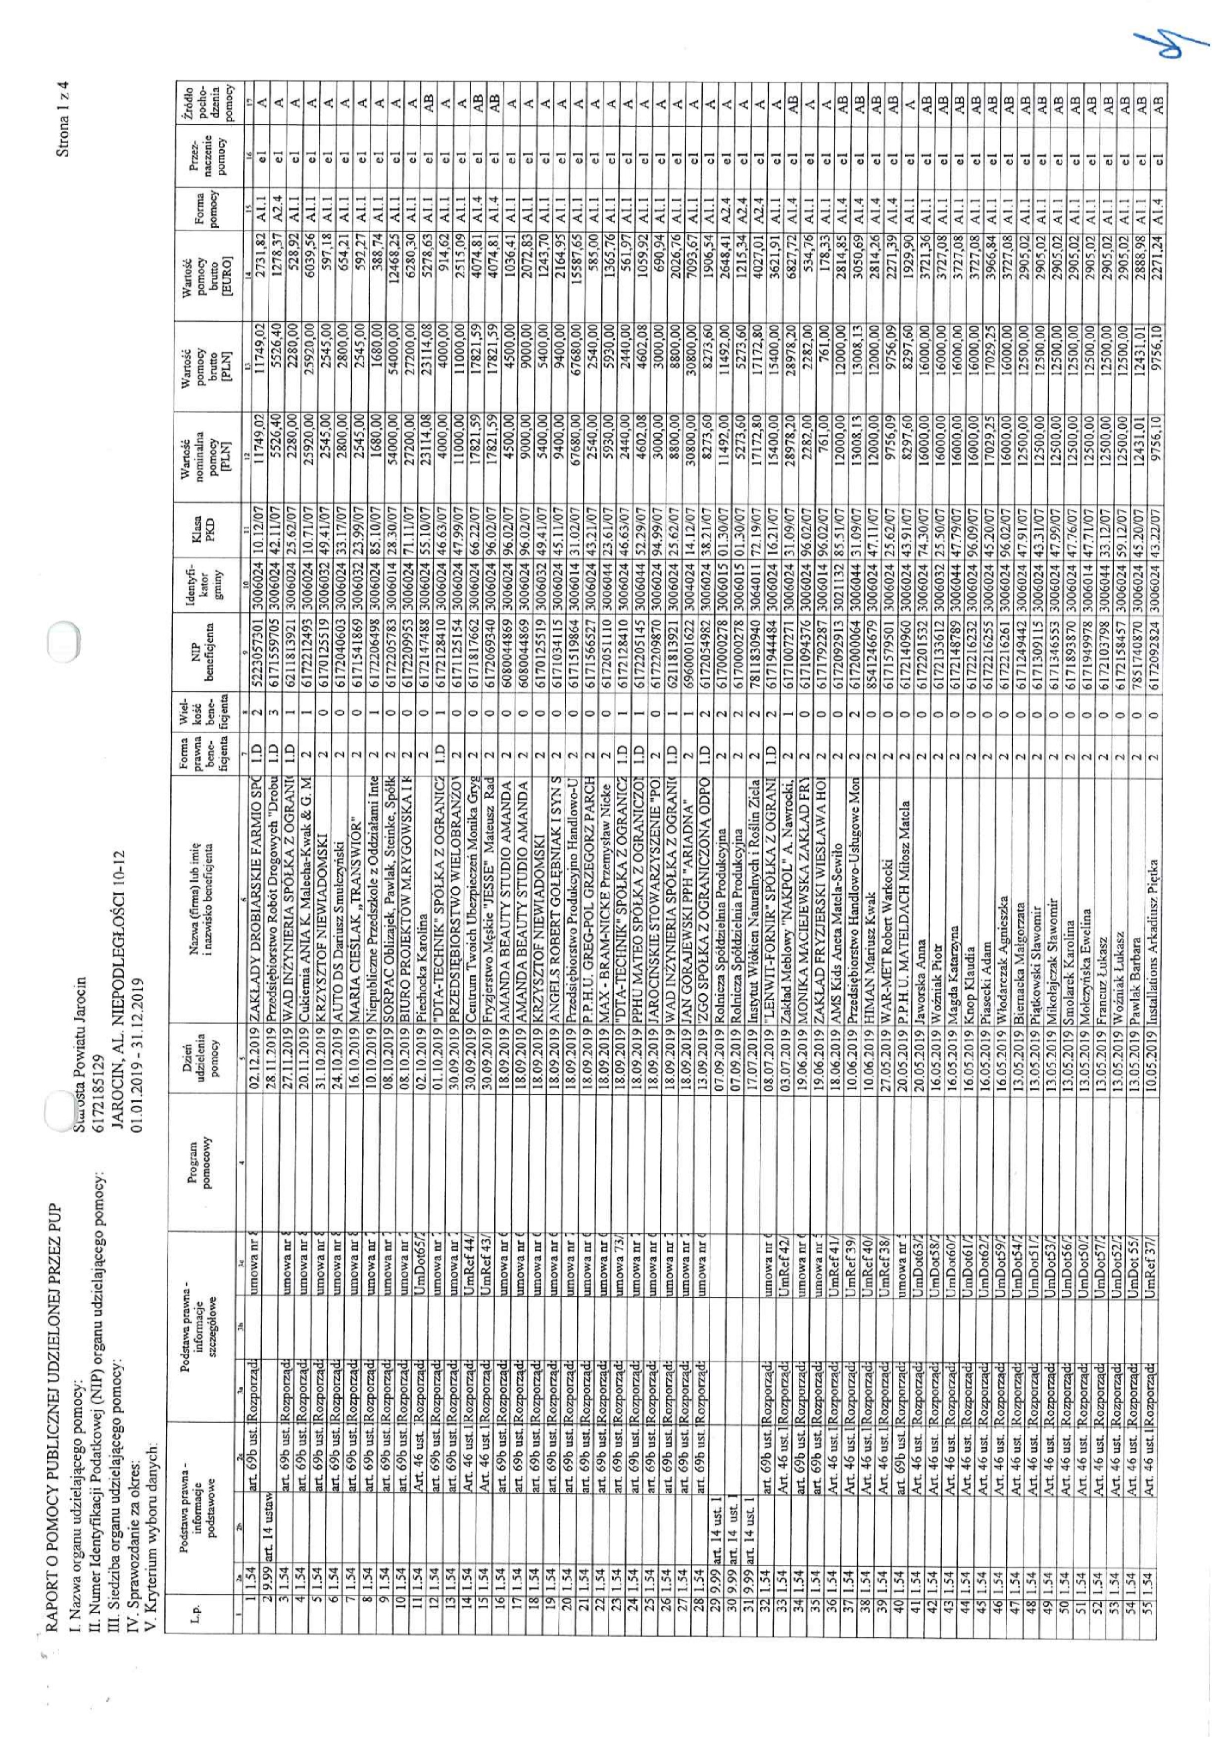
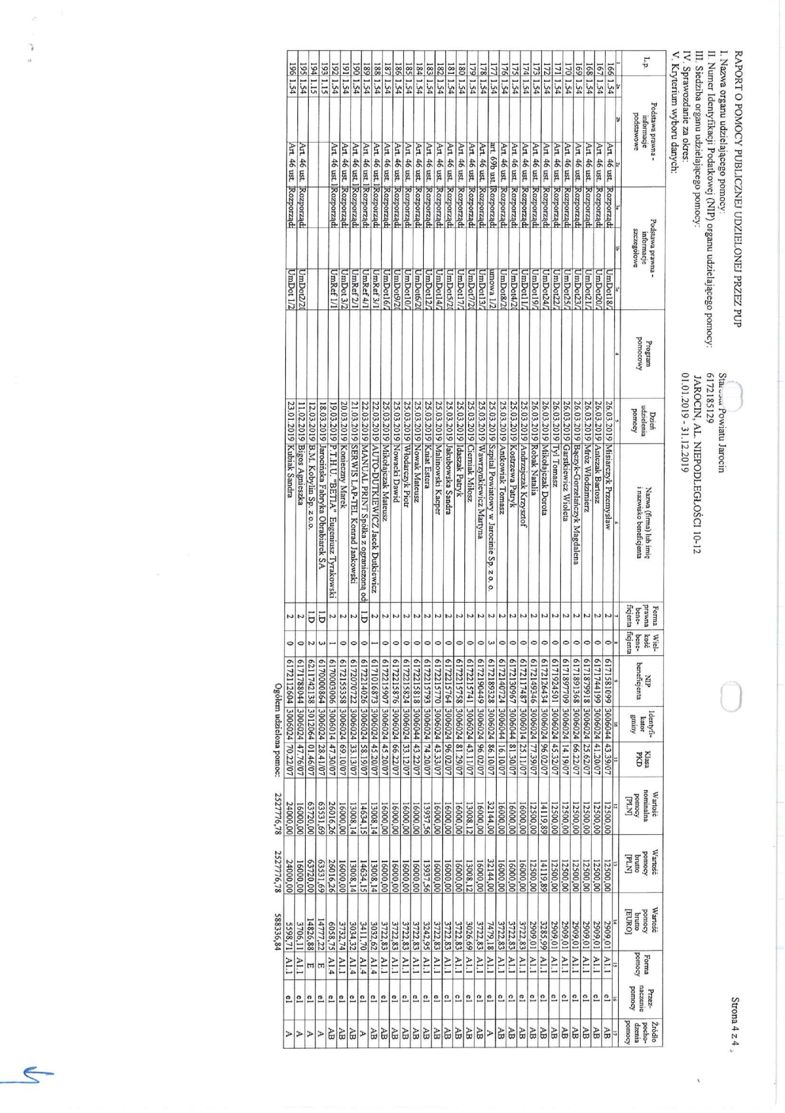
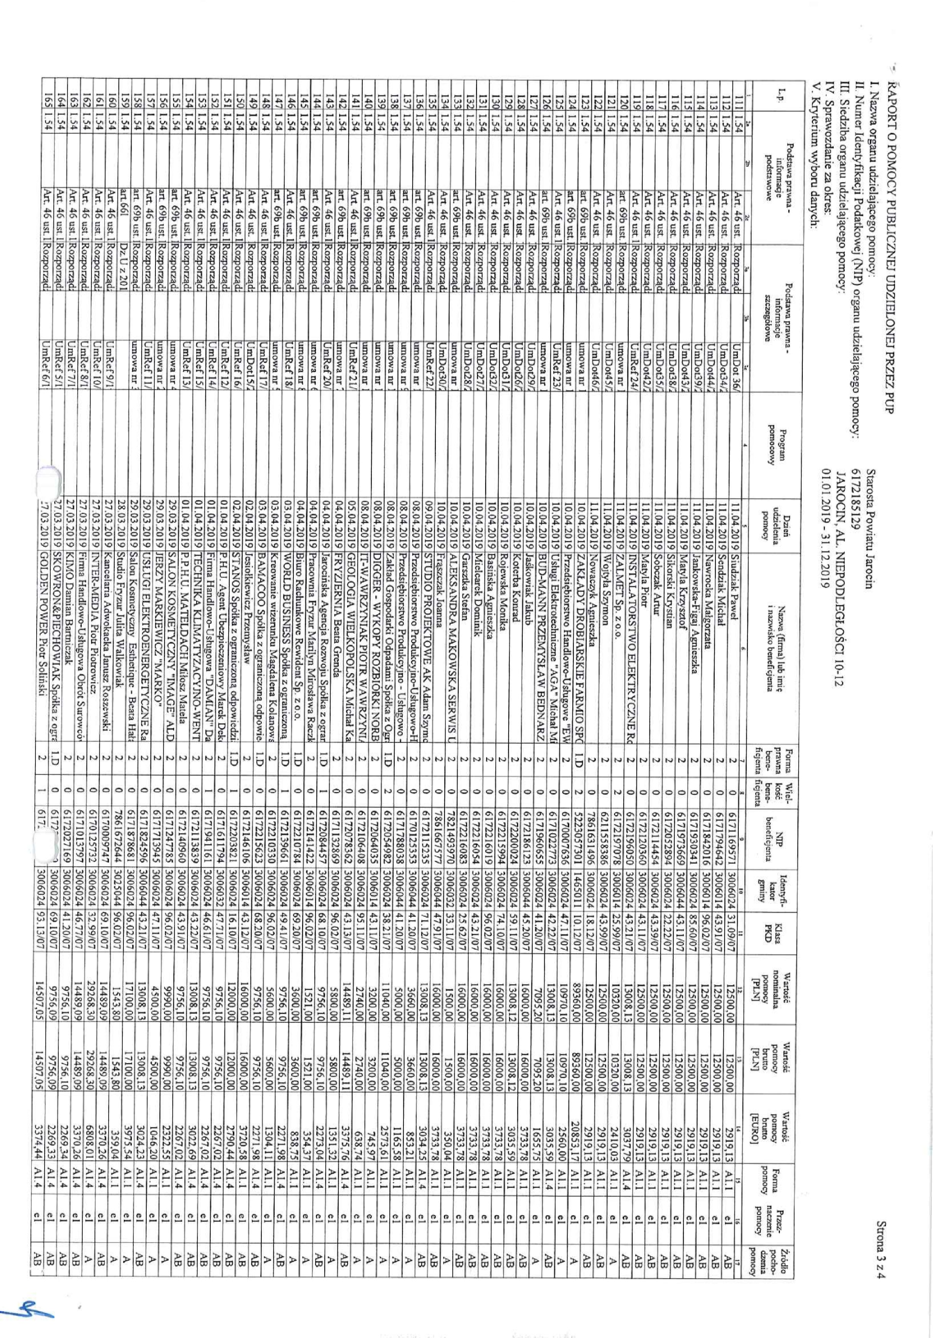
Załącznik
do Uchwały nr 311/20
Zarządu Powiatu Jarocińskiego
z dnia 27 maja 2020 r.

INFORMACJA O WYKONANIU BUDŻETU POWIATU JAROCIŃSKIEGO
W ROKU 2019

- Dane dotyczące wykonania budżetu Powiatu Jarocińskiego w roku budżetowym 2019,
w tym kwota nadwyżki
  - Dochody
Plan dochodów na dzień 31.12.2019 r. wynosił 92 858 093,90 zł i został zrealizowany w kwocie 92 257 901,41 zł, co stanowi 99,35 % wykonania planu.
Tabela nr 1 przedstawia osiągnięte dochody powiatu jarocińskiego wg działów klasyfikacji budżetowej.
Dział | Wyszczególnienie | Plan | Wykonanie | % wykon.
010 | Rolnictwo i łowiectwo | 19 440,00 | 19 440,00 | 100,00
020 | Leśnictwo | 48 000,00 | 47 352,37 | 98,65
600 | Transport i łączność | 9 589 430,64 | 9 555 075,82 | 99,64
700 | Gospodarka mieszkaniowa | 978 903,00 | 1 050 262,53 | 107,29
710 | Działalność usługowa | 1 233 082,48 | 1 253 442,24 | 101,65
750 | Administracja publiczna | 301 578,74 | 303 660,91 | 100,69
752 | Obrona narodowa | 37 432,00 | 37 432,00 | 100,00
754 | Bezpieczeństwo publiczne i ochrona przeciwpożarowa | 4 430 266,98 | 4 430 271,14 | 100,00
755 | Wymiar sprawiedliwości | 198 000,00 | 197 988,38 | 99,99
756 | Dochody od osób prawnych, od osób fizycznych i od innych jednostek nieposiadających osobowości prawnej oraz wydatki związane z ich poborem | 20 526 368,00 | 20 847 019,60 | 101,56
758 | Różne rozliczenia | 39 272 449,00 | 39 276 772,56 | 100,01
801 | Oświata i wychowanie | 948 626,36 | 839 959,43 | 88,54
851 | Ochrona zdrowia | 669 682,00 | 662 499,24 | 98,93
852 | Pomoc społeczna | 7 791 748,50 | 7 779 055,81 | 99,84
853 | Pozostałe zadania w zakresie polityki społecznej | 4 795 415,90 | 4 017 399,31 | 83,78
854 | Edukacyjna opieka wychowawcza | 13 592,00 | 13 656,52 | 100,47
855 | Rodzina | 1 823 540,00 | 1 790 783,66 | 98,20
900 | Gospodarka komunalna i ochrona środowiska | 180 538,30 | 135 829,89 | 75,24
Ogółem |  | 92 858 093,90 | 92 257 901,41 | 99,35

  - Wydatki
Plan wydatków na dzień 31.12.2019 r. wynosił 90 258 357,90 zł i został zrealizowany w kwocie 86 117 574,47 zł, co stanowi 95,41 % wykonania planu.
Tabela nr 2 przedstawia osiągnięte wydatki powiatu jarocińskiego wg działów klasyfikacji budżetowej.
Dział | Wyszczególnienie | Plan | Wydatki wykonane | % wykonania
010 | Rolnictwo i łowiectwo | 20 000,00 | 20 000,00 | 100,00
020 | Leśnictwo | 65 500,00 | 64 852,37 | 99,01
600 | Transport i łączność | 14 174 762,43 | 13 895 142,07 | 98,03
700 | Gospodarka mieszkaniowa | 929 689,00 | 883 264,38 | 95,00
710 | Działalność usługowa | 691 778,00 | 683 895,90 | 98,86
750 | Administracja publiczna | 7 637 797,74 | 7 425 427,03 | 97,22
752 | Obrona narodowa | 37 432,00 | 37 432,00 | 100,00
754 | Bezpieczeństwo publiczne i ochrona przeciwpożarowa | 4 488 086,00 | 4 486 849,68 | 99,97
755 | Wymiar sprawiedliwości | 198 000,00 | 197 988,38 | 99,99
756 | Dochody od osób prawnych, od osób fizycznych i od innych jednostek nieposiadających osobowości prawnej oraz wydatki związane z ich poborem | 866 100,00 | 803 038,76 | 92,72
757 | Obsługa długu publicznego | 1 015 513,77 | 476 680,78 | 46,94
758 | Różne rozliczenia | 108 000,00 | 0,00 | -
801 | Oświata i wychowanie | 34 388 184,98 | 33 454 849,16 | 97,29
851 | Ochrona zdrowia | 4 655 275,11 | 4 641 305,57 | 99,70
852 | Pomoc społeczna | 9 343 463,29 | 9 309 036,98 | 99,63
853 | Pozostałe zadania w zakresie polityki społecznej | 6 198 504,34 | 4 353 051,84 | 70,23
854 | Edukacyjna opieka wychowawcza | 1 399 887,00 | 1 384 359,25 | 98,89
855 | Rodzina | 3 486 020,64 | 3 469 566,22 | 99,53
900 | Gospodarka komunalna i ochrona środowiska | 228 003,60 | 224 099,17 | 98,29
921 | Kultura i ochrona dziedzictwa narodowego | 240 460,00 | 224 471,78 | 93,35
926 | Kultura fizyczna i sport | 85 900,00 | 82 263,15 | 95,77
ogółem |  | 90 258 357,90 | 86 117 574,47 | 95,41

  - Przychody
Plan przychodów na dzień 31.12.2019 r. wynosił 0,00 zł, natomiast został zrealizowany
w kwocie 1 409 858,38 zł.
Tabela nr 3 przedstawia osiągnięte przychody powiatu jarocińskiego wg paragrafów klasyfikacji budżetowej.
§ | Wyszczególnienie | Plan | Przychody wykonane | % wykonania
950 | Wolne środki, o których mowa w art. 217 ust. 2 pkt 6 ustawy | 0,00 | 1 409 858,38 | -
Ogółem: |  | 0,00 | 1 409 858,38 | -

  - Rozchody
Plan rozchodów na dzień 31.12.2019 r. wynosił 2 599 736 zł i został zrealizowany w kwocie
2 599 736,00 zł.
Tabela nr 4 przedstawia wykonane rozchody powiatu jarocińskiego wg paragrafów klasyfikacji budżetowej.
§ | Wyszczególnienie | Plan | Rozchody wykonane | % wykonania
982 | Wykup innych papierów wartościowych | 300 000,00 | 300 000,00 | 100%
992 | Spłata otrzymanych krajowych pożyczek i kredytów | 2 299 736,00 | 2 299 736,00 | 100%
Ogółem: |  | 2 599 736,00 | 2 599 736,00 | 100%

  - Informacja o nadwyżce/deficycie w 2019 r.
W okresie od początku roku do dnia 31 grudnia 2019 roku Powiat Jarociński wykonał dochody na kwotę 92 257 901,41 zł, natomiast wydatki na kwotę 86 117 574,47 zł.
W związku z powyższym powstała nadwyżka w kwocie 6 140 326,94 zł. Plan budżetu przewidywał nadwyżkę w kwocie 2 599 736,00 zł.

- Kwota wykorzystanych środków, o których mowa w art. 5 ust. 1 pkt 2 ustawy z dnia 27 sierpnia 2009 r. o finansach publicznych
Dział | Rozdział | Treść/nazwa zadania | Wykorzystane środki
750 |  | Administracja publiczna | 12 860,00
 | 75075 | Promocja jednostek samorządu terytorialnego | 12 860,00
 |  | Fundusze bliżej nas w ramach konkursu Wspólnie o Funduszach Europejskich | 12 860,00
801 |  | Oświata i wychowanie | 240 754,30
 | 80115 | Technika | 240 754,30
 |  | Ponadnarodowa mobilność uczniów i absolwentów oraz kadry kształcenia zawodowego | 119 145,33
 |  | Z nożyczkami przez Europę | 121 608,97
853 |  | Pozostałe zadania w zakresie polityki społecznej | 1 454 916,08
 | 85395 | Pozostałe działalność | 1 454 916,08
 |  | Kształcenie zawodowe uczniów Zespołu Szkół Ponadgimnazjalnych nr 1 w Jarocinie | 74 249,98
 |  | Kształcenie zawodowe uczniów Zespołu Szkół Przyrodniczo- Biznesowych w Tarcach | 325,11
 |  | Rozwój kompetencji kluczowych w szkołach ponadgimnazjalnych w powiecie jarocińskim | 307 710,60
 |  | Podniesienie jakości kształcenia w Zespole Szkół Specjalnych w Jarocinie – kształcenie w ZSS | 167 910,93
 |  | Podniesienie jakości kształcenia w I Liceum Ogólnokształcącym w Jarocinie | 221 025,25
 |  | Podniesienie jakości kształcenia zawodowego w Zespole Szkół Ponadgimnazjalnych nr 1 w Jarocinie | 214 743,65
 |  | Podniesienie jakości kształcenia zawodowego w Zespole Szkół Ponadgimnazjalnych nr 2 w Jarocinie | 283 293,25
 |  | Podniesienie jakości kształcenia w Zespole Szkół Przyrodniczo- Biznesowych w Tarcach | 185 657,71
 |  | Ogółem | 1 708 530,38

- Kwota zobowiązań, o których mowa w art. 72 ust. 1 pkt 4 ustawy z dnia 27 sierpnia
2009 r. o finansach publicznych

Wg stanu na dzień 31 grudnia 2019 r. Powiat nie posiadał zobowiązań wymagalnych.

- Kwoty dotacji otrzymanych z budżetów jednostek samorządu terytorialnego oraz kwoty dotacji udzielonych innym jednostkom samorządu terytorialnego.

4.1. Kwoty dotacji otrzymanych
Dział | Rozdział | §/nazwa jst | Treść/nazwa zadania | Wykorzystane środki
010 |  |  | Rolnictwo i łowiectwo | 19 440,00
 | 01042 |  | Wyłączenie z produkcji gruntów rolnych | 19 440,00
 |  | 2710 | Dotacja celowa otrzymana z tytułu pomocy finansowej udzielanej między jednostkami samorządu terytorialnego na dofinansowanie zadań własnych bieżących | 19 440,00
 |  | Województwo Wielkopolskie | Zakup oraz posadzenie drzewek miododajnych | 19 440,00
600 |  |  | Transport i łączność | 2 510 564,36
 | 60014 |  | Drogi publiczne powiatowe | 2 510 564,36
 |  | 6300 | Dotacja celowa otrzymana z tytułu pomocy finansowej udzielanej między jednostkami samorządu terytorialnego na dofinansowanie własnych zadań inwestycyjnych i zakupów inwestycyjnych | 2 510 564,36
 |  | Gmina Jaraczewo | Przebudowa obiektu mostowego w Cerekwicy | 178 000,00
 |  | Gmina Jaraczewo | Budowa kolektora deszczowego ul. Golska | 47 105,21
 |  | Gmina Jarocin | Przebudowa drogi powiatowej nr 4181P w zakresie budowy ścieżki rowerowej Jarocin- Wilkowyja- Żerków – od ul. Sportowej w Jarocinie, poprzez miejscowości Annapol do mostu w miejscowości Wilkowyja | 1 449 113,51
 |  | Gmina Kotlin | Przebudowa drogi powiatowej nr 4202P na odcinku Magnuszewice-Kotlin | 140 000,00
 |  | Gmina Żerków | Przebudowa drogi powiatowej nr 4181P w zakresie budowy ścieżki rowerowej Jarocin- Wilkowyja- Żerków | 696 345,64
851 |  |  | Ochrona zdrowia | 20 000,00
 | 85111 |  | Szpitale ogólne | 20 000,00
 |  | 6300 | Dotacja celowa otrzymana z tytułu pomocy finansowej udzielanej między jednostkami samorządu terytorialnego na dofinansowanie własnych zadań inwestycyjnych i zakupów inwestycyjnych | 20 000,00
 |  | Gmina Jarocin | Zakup defibrylatora | 20 000,00
 | 85154 |  | Przeciwdziałanie alkoholizmowi | 15 000,00
 |  | 2710 | Dotacja celowa otrzymana z tytułu pomocy finansowej udzielanej między jednostkami samorządu terytorialnego na dofinansowanie zadań własnych bieżących | 15 000,00
 |  | Gmina Jarocin | Działalność bieżąca Ośrodka Interwencji Kryzysowej działającego przy Powiatowym Centrum Pomocy Rodzinie | 15 000,00
 |  |  | Ogółem | 2 565 004,36

4.2 Kwoty dotacji udzielonych
Dział | Rozdział | §/nazwa jst | Treść/nazwa zadania | Wykorzystane środki
600 |  |  | Transport i łączność | 268 585,00
 | 60001 |  | Krajowe pasażerskie przewozy kolejowe | 143 585,00
 |  | 2710 | Dotacja celowa otrzymana z tytułu pomocy finansowej udzielanej między jednostkami samorządu terytorialnego na dofinansowanie zadań własnych bieżących | 143 585,00
 |  | Województwo Wielkopolskie | Wzmocnienie wojewódzkich kolejowych przewozów pasażerskich na obszarze oddziaływania Aglomeracji Poznańskiej poprzez zwiększenie ilości połączeń kolejowych – dofinansowanie Poznańskiej Kolei Metropolitarnej (PKM) | 143 585,00
 | 60014 |  | Drogi publiczne powiatowe | 125 000,00
 |  | 2310 | Dotacja celowa przekazana gminie na zadania bieżące realizowane na podstawie porozumień (umów) między jednostkami samorządu terytorialnego | 125 000,00
 |  | Gmina Żerków | Bieżące utrzymanie dróg powiatowych | 125 000,00
801 |  |  |  | 1 600,00
 | 80151 |  |  | 1 600,00
 |  | 2320 | Dotacje celowe przekazane dla powiatu na zadania bieżące realizowane na podstawie porozumień (umów) między jednostkami samorządu terytorialnego | 1 600,00
 |  | Miasto Zielona Góra | Dotacja z przeznaczeniem na finansowanie kształcenia uczniów klas wielozawodowych, dla których organem prowadzącym jest Powiat Jarociński w zakresie teoretycznych przedmiotów zawodowych w Ośrodku Dokształcania i Doskonalenia Zawodowego w Zielonej Górze. | 1 600,00
851 |  |  | Ochrona zdrowia | 111 450,81
 | 85195 |  | Pozostała działalność | 111 450,81
 |  | 6639 | Dotacje celowe przekazane do samorządu województwa na inwestycje i zakupy inwestycyjne realizowane na podstawie porozumień (umów) między jednostkami samorządu terytorialnego | 111 450,81
 |  | Województwo Wielkopolskie | Wyposażenie środowisk informatycznych wojewódzkich, powiatowych i miejskich podmiotów leczniczych w narzędzia informatyczne umożliwiające wdrożenie Elektronicznej Dokumentacji Medycznej oraz stworzenie sieci wymiany danych między podmiotami leczniczymi samorządu województwa | 111 450,81
853 |  |  | Pozostałe zadania w zakresie polityki społecznej | 2 010,67
 | 85311 |  | Rehabilitacja zawodowa i społeczna osób niepełnosprawnych | 2 010,67
 |  | 2320 | Dotacje celowe przekazane dla powiatu na zadania bieżące realizowane na podstawie porozumień (umów) między jednostkami samorządu terytorialnego | 2 010,67
 |  | Powiat Wrzesiński | Dotacja z przeznaczeniem na pokrycie kosztów rehabilitacji mieszkańca Powiatu Jarocińskiego będącego uczestnikiem WTZ w Rudzie Komorskiej | 2 010,67
921 |  |  | Kultura i ochrona dziedzictwa narodowego | 122 760,00
 | 92116 |  | Biblioteki | 122 760,00
 |  | 2310 | Dotacje celowe przekazane dla powiatu na zadania bieżące realizowane na podstawie porozumień (umów) między jednostkami samorządu terytorialnego | 122 760,00
 |  | Gmina Jarocin | Dotacja dla Biblioteki Publicznej Miasta i Gminy Jarocin na realizację zadań biblioteki powiatowej | 122 760,00
 |  |  | Ogółem | 506 406,48

- Wykaz udzielonych poręczeń i gwarancji, z wymienieniem podmiotów, których gwarancje i poręczenia dotyczą
W 2019 roku Powiat Jarociński nie udzielił żadnych poręczeń.
Ogółem wartość nominalna niewymagalnych zobowiązań z tytułu udzielonych w latach ubiegłych poręczeń spółce "Szpital Powiatowy w Jarocinie Sp. z o.o." na koniec 2019 roku wyniosła 12.944.625,51 zł.

- W 2019 roku nie udzielono osobom prawnym i fizycznym oraz jednostkom organizacyjnym nieposiadającym osobowości prawnej ulg, odroczeń, umorzeń lub rozłożenia spłat na raty w zakresie podatków lub opłat w kwocie przewyższającej łącznie 500 zł.

- Wykaz osób prawnych i fizycznych oraz jednostek organizacyjnych nieposiadających osobowości prawnej, którym udzielono pomocy publicznej

